Québec, le 04 Fevrier 2021
Madame,
Monsieur,

Par la présente, j’aimerais offrir mes services pour un emploi dans votre entreprise.

J’ai présentement 24 ans et je travaille comme infirmière auxiliaire présentement chez Héma-Québec. J’ai également occupé un poste de responsable des soins infirmiers, à la Seigneurie de Salaberry. J'ai également travaillé pour le CHU de Québec, université Laval. J’ai auparavant été préposée aux bénéficiaires dans une résidence pour aînés. De plus, j’ai occupé le poste de caissière dans une pharmacie brunet, ainsi que chez Canac.

Ces expériences de travail m’ont permis d’acquérir des compétences comme le travail d’équipe, la courtoisie, le respect, de développer ma confiance en moi ainsi que l’excellence des soins.

Je suis une personne travaillante, souriante et qui aime apprendre de nouvelles choses.

J’ai occupé un poste à temps partiel de jour pour les résidents autonomes de la résidence Ekla. J'ai également occupé un poste de nuit sur l’équipe volante à l’hôpital St-françois d’assise. Mon expérience à la résidence ainsi que sur les différents départements de l’hôpital me sont très pratiques dans mon apprentissage et seraient très utiles au sein de votre entreprise.

Vous remerciant de l’attention que vous porterez à ma demande, recevez, Madame, Monsieur mes salutations distinguées.

Cordialement
Anne-Sophie Leclerc-Roberge
Tel : (418)-670-4041

Anne-Sophie Leclerc-Roberge
57A rue du temple
Québec (Québec)
G1E 5A3
(418)-670-4041

Sommaire de l’expérience de travail

- Infirmière auxiliaire
- Préposée aux bénéficiaire
- Caissière (brunet)
- Caissière (canac)

Expériences professionnelles

Depuis octobre 2021, Héma-Québec,

Fonction : Infirmière auxiliaire

Mars 2021 à octobre 2021 Seigneurie de Salaberry,

Fonction : Responsable des soins

Septembre 2020 à Mars 2021 Premier Soin Nordik,

Fonction : Infirmière auxiliaire

Mars 2020 à Octobre 2020 Groupe Maurice, Résidence Ekla

Fonction : Infirmière auxiliaire

Février 2019 à Mars 2020 CHU de Québec, université laval

Hôpital St-François D’assise
Fonction : CEPIA puis Infirmière auxiliaire

janvier 2018 à septembre 2018 Résidence privée Charles-Renaud

Fonction : Préposée aux bénéficiaires

Septembre 2016 à Janvier 2018 Pharmacie Brunet Nathalie Godbout

Fonction : Caissière, commis de plancher

Juin 2014 à Septembre 2016 Canac Vanier

Fonction : Caissière, commis, vendeuse

Formation

- Secondaire V terminé avec science forte, chimie et physique.

- Une année d’étude en technique d’électrophysiologie médicale

- Formation santé assistance et soins infirmiers complétés (infirmière auxiliaire)

- Examen de l’OIIAQ réussi avec mention d’honneur

- PDSB et RCR à jour

# permis de pratique : 75537

Merci de prendre connaissance de ma demande.
Anne-Sophie Leclerc-Roberge

Diplôme d'étude professionnel SASI
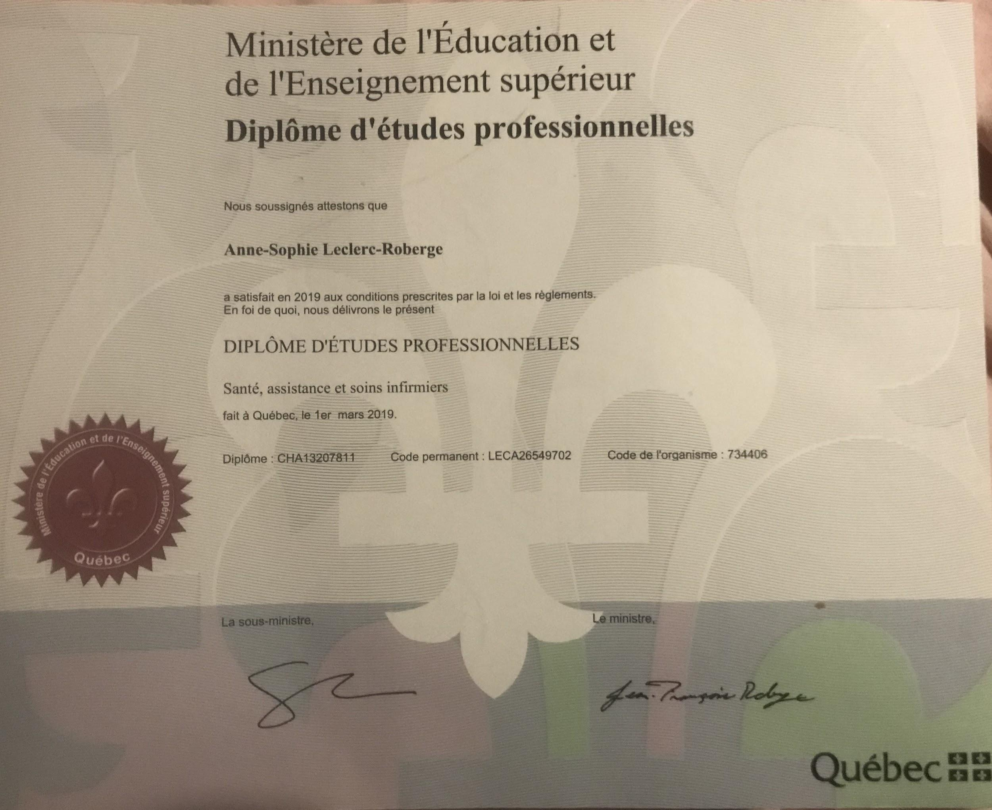

Certificat de reconnaissance OIIAQ
